«Η ανάσα που δεν ήρθε»:
Η Αναστασία Τασούλα και το μάθημα ζωής που αφήνει πίσω της.
του Αργύρη Μάντη

Η Αναστασία Τασούλα δεν ήταν απλώς μια νέα γυναίκα που πάλευε με την Κυστική Ίνωση. Ήταν μια ψυχή που έμαθε να ανασαίνει μέσα στον πόνο, να χαμογελά στην αγωνία και να διδάσκει σε όλους μας τι σημαίνει να ζεις με όλη σου την καρδιά. Από παιδί έμαθε να ζει με την Κυστική Ίνωση, μια σπάνια και δύσκολη ασθένεια που κάνει ακόμα και την πιο απλή ανάσα αγώνα. Παρ’ όλα αυτά, η Αναστασία δεν λύγισε ποτέ. Πέρασε 32 ημέρες σε τεχνητό κώμα, 108 ημέρες σε εξωσωματική υποστήριξη πνευμόνων και 221 ημέρες νοσηλείας, πριν λάβει το πρώτο της μόσχευμα.
Κι όμως, όταν ξύπνησε, δεν μίλησε για πόνο. Μίλησε για ευγνωμοσύνη. Για τη «δεύτερη ευκαιρία» που της έδωσε ένας άγνωστος δότης. Και άρχισε να ζει ξανά: να περπατά, να γελά, να μιλά δημόσια για τη σημασία της δωρεάς οργάνων και να εμπνέει. Ίδρυσε την ομάδα “Be Visible Be YOU”, μιλώντας με θάρρος για την αποδοχή, τη διαφορετικότητα, τη δύναμη του να είσαι ο εαυτός σου. Η φωνή της έγινε στήριγμα για άλλους ασθενείς, μα και για όλους όσοι πάλευαν σιωπηλά με τη ζωή.
Μετά από μερικά χρόνια το μόσχευμα απορρίφθηκε και η υγεία της άρχισε ξανά να φθίνει. Παρ’ όλα αυτά η Αναστασία δεν σταμάτησε να ελπίζει. Έγραφε: «Τώρα έχω να ζήσω κι άλλα. Για εμένα και για τη δότριά μου». Ήξερε πως ίσως δεν προλάβει, κι όμως συνέχισε να πιστεύει. Μέχρι την τελευταία στιγμή. Γιατί πίστευε ότι η ζωή, όσο μικρή κι αν είναι, αξίζει να τη ζεις σε κάθε της "ανάσα".
Η Αναστασία δεν είναι πια μαζί μας αλλά μας αφήνει μια μεγάλη παρακαταθήκη: Η ζωή είναι δώρο. και τίποτα δεν είναι αυτονόητο ούτε καν η επόμενη ανάσα. Στις καρδιές όσων άκουσαν την ιστορία της, στις οικογένειες που τόλμησαν να γίνουν δωρητές, στους ανθρώπους που πήραν κουράγιο να παλέψουν, μένει ζωντανό το μήνυμα πως η δωρεά οργάνων είναι μια πράξη αγάπης. Και πως ένα «ναι» μπορεί να χαρίσει χρόνια ζωής σε κάποιον άλλον.
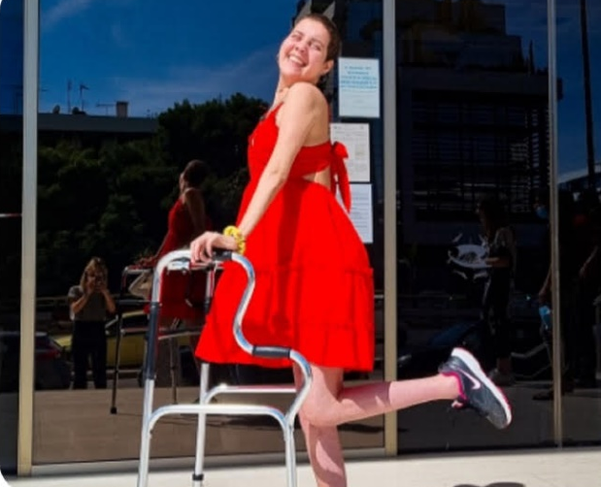
Και αν κάτι μας διδάσκει η Αναστασία, είναι αυτό: Ότι η ζωή δεν μετριέται σε χρόνια, αλλά σε ανάσες και πράξεις γεμάτες ευγνωμοσύνη.

